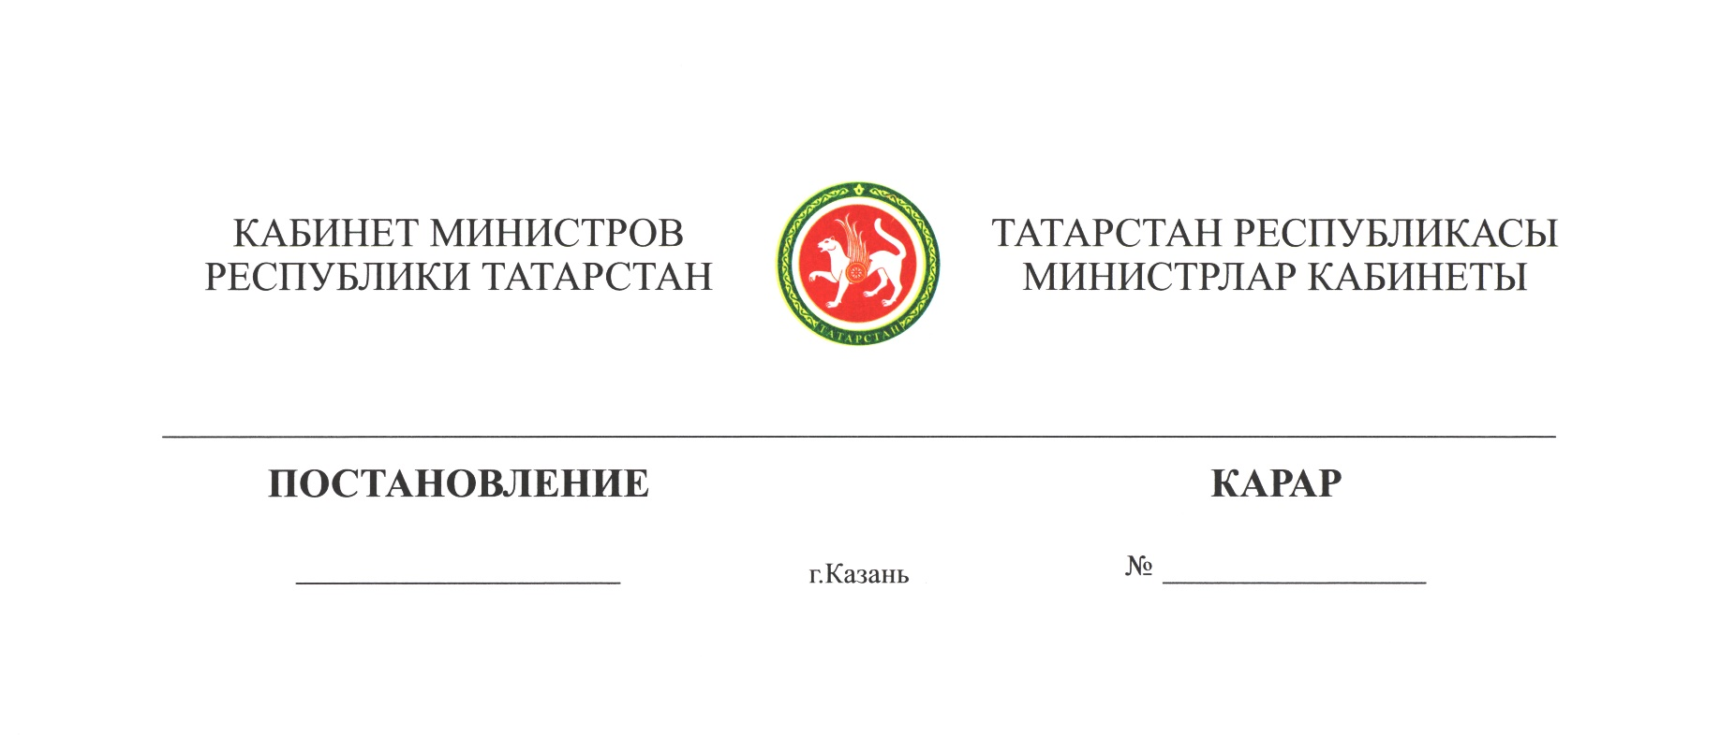

2018 ел, 12 март 146

Татарстан Республикасы Министрлар Кабинеты – Татарстан Республикасы Хөкүмәте Аппараты структурасына һәм хезмәткәрләренең иң чик санына үзгәреш кертү турында

Татарстан Республикасы Президентының «Л.Р.Фазлыеваны Татарстан Республикасы Премьер-министры урынбасары итеп билгеләп кую турында»
2018 ел, 20 февраль, ПУ-188 нче; «Татарстан Республикасы Министрлар Кабинеты – Татарстан Республикасы Хөкүмәте составына керүче вазыйфаи затлар исемлеге турында» 2018 ел, 20 февраль, ПУ-187 нче; «Татарстан Республикасы дәүләт органнарында Татарстан Республикасы дәүләт граждан хезмәте вазыйфаларының гомуми санын раслау турында» Татарстан Республикасы Президенты Указына үзгәреш кертү хакында» 2018 ел, 2 март, ПУ-199 нчы указлары нигезендә, Татарстан Республикасы Министрлар Кабинеты – Татарстан Республикасы Хөкүмәте Аппараты структурасын камилләштерү, аның эшчәнлеге нәтиҗәлелеген күтәрү максатларында, Татарстан Республикасы Министрлар Кабинеты КАРАР БИРӘ:

1. Татарстан Республикасы Премьер-министры вазыйфасын кертергә.
2. Татарстан Республикасы Министрлар Кабинетының «Татарстан Республикасы Министрлар Кабинеты – Татарстан Республикасы Хөкүмәте Аппараты мәсьәләләре» 2008 ел, 29 август, 625 нче карарына (Татарстан Республикасы Министрлар Кабинетының 2010 ел, 30 декабрь, 1165 нче; 2011 ел,
21 апрель, 309 нчы; 2013 ел, 19 декабрь, 1010 нчы; 2017 ел, 13 сентябрь, 667 нче карарлары белән кертелгән үзгәрешләрне исәпкә алып), 6 нчы пунктка түбәндәге эчтәлекле бишенче абзац өстәп, үзгәреш кертергә:
«Татарстан Республикасы Премьер-министры урынбасары секретариаты».
3. Татарстан Республикасы Министрлар Кабинетының «Татарстан Республикасы Министрлар Кабинеты – Татарстан Республикасы Хөкүмәте Аппараты структурасына һәм хезмәткәрләренең иң чик санына үзгәреш кертү турында» 2013 ел, 19 декабрь, 1010 нчы карары белән (Татарстан Республикасы Министрлар Кабинетының 2015 ел, 26 июнь, 461 нче; 2017 ел, 13 сентябрь, 667 нче карарлары белән кертелгән үзгәрешләрне исәпкә алып) расланган Татарстан Республикасы Министрлар Кабинеты – Татарстан Республикасы Хөкүмәте Аппараты структурасына, аны (карарга теркәлә) яңа редакциядә бәян итеп, үзгәреш кертергә.

Татарстан Республикасы

Премьер-министры А.В.Песошин

